**TUGAS CDM, PDM, DAN ERD**

**Diajukan untuk Memenuhi Salah Satu Tugas Mata Kuliah Database**



**DOSEN PENGAMPU**

**Syafrial Fachri Pane ST., M.TI., EBDP**

**DISUSUN OLEH**

**Audry Febrisa Sidabutar**

**1194006**

**PROGRAM DIPLOMA IV TEKNIK INFORMATIKA**

**POLITEKNIK POS INDONESIA**

**BANDUNG**

**2020**

**STUDI KASUS**

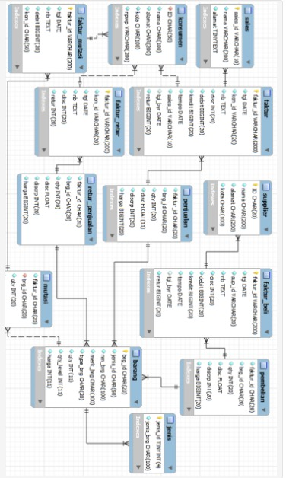

**CDM**

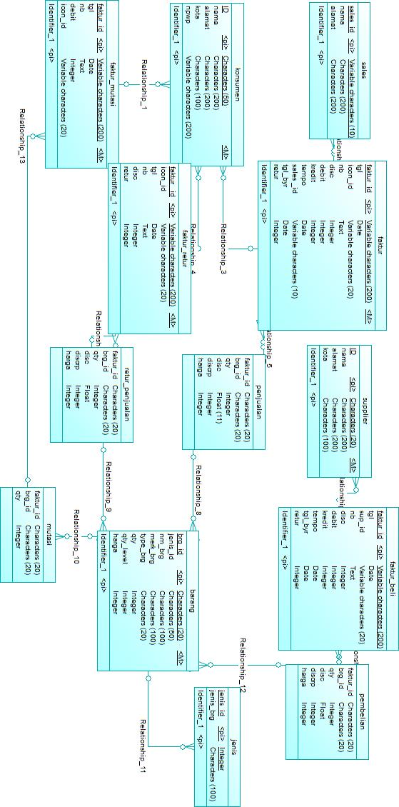

**PDM**

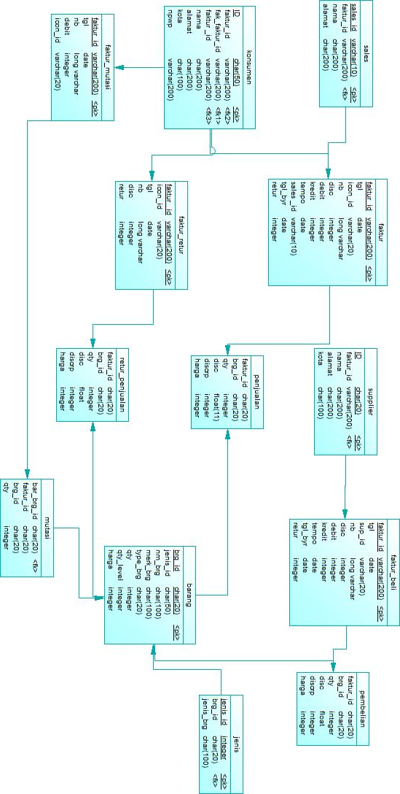

**ERD**

